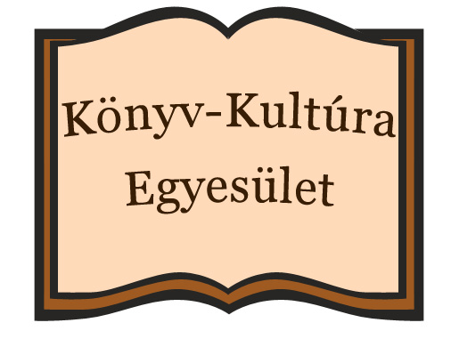 | Könyv - Kultúra Közhasznú Egyesület  7150 Bonyhád, Perczel Mór u. 50.  tel: 74/451-834  e-mail: egyesulet@bokonyvt.hu  Völgység-Hegyhát Takarékszövetkezet 71800013-11144214  adószám: 18868694-1-17

Az Egyesület az egyesülési jogról, a közhasznú jogállásról, valamint a civil szervezetek támogatásáról és működéséről szóló 2011. évi CLXXV tv. szerint közhasznú egyesületként működik.
Az egyesület céljai:
- A város és a kistérség kulturális életében való aktív részvétel,
- a Solymár Imre Városi Könyvtár gyűjteményének, szolgáltatásainak fejlesztése,
- a könyvtár és a környező települések könyvtári rendezvényeinek támogatása,
- a hátrányos helyzetű csoportok esélyegyenlőségének biztosítása.

Az egyesület feladata, tevékenysége:
- Az élethosszig tartó tanulás megvalósítása a könyvtárban fellelhető infrastruktúra és szellemi háttér segítségével,
- Az iskolások bevonása levelezőversenyekbe, ismeretterjesztő előadásokban, könyvtári foglalkozásokba,
- Rendhagyó irodalomórák, érettségi felkészítő előadások szervezése,
- Író-olvasó találkozók, rendezvények szervezése a lakosság kulturált szabadidő eltöltésére,
- Kapcsolat kiépítése a testvérvárosok kulturális intézményeivel,
- A kistérségben élő hátrányos helyzetű lakosok társadalomba való integrálásának segítése szervezett programok keretében,
- Szakmai rendezvények lebonyolítása, szakképzésben való részvétel biztosítása.

Székhelye: Solymár Imre Városi Könyvtár, 7150 Bonyhád, Perczel M. u. 50.

Az egyesület vezetősége:
Kult Imréné | elnök
Schnell-Nagy Erika | elnök-helyettes
Matisz Nóra | elnökségi tag

